# Aufgabe

Es soll eine einfache Variante des Tic Tac Toe Spiels mit WPF erstellt werden.

# User Interface

Das User Interface soll in etwa so aussehen:

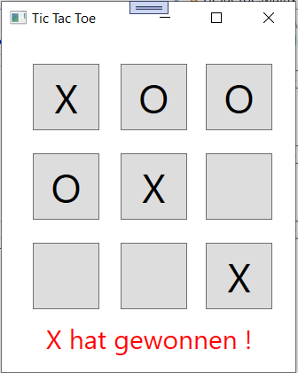

# Lösungsansatz

* Das Programm besteht aus einen WPF user interface und einer Klassenbibliothek, die die Logik des Spiels beinhaltet. (Spiel-Engine)
* Das UI hat 9 Buttons und ein Ausgabefeld (label).
* Jeder Button hat ein Tag mit einer Ziffer, die die Feldnummer trägt.

# Aufgaben des UI

* Wenn ein Button geklickt wird, wird die Feldnummer aus dem Tag geholt, in int gewandelt und damit immer die gleiche Methode in der Engine aufgerufen:  
  string SpielerXSetztSteinAufFeld(int button);  
  Diese Methode bekommt die Nummer des geklickten Buttons.
* Rückgabe ist null, wenn das Spiel noch in Gange ist.
* Wenn ein Spieler gewonnen hat, wird ein string zurückgegeben.
* Das UI ruft nur die Methode der Engine auf und zeigt danach das komplette Spielfeld neu an.
* Wenn ein string zurückgegeben wurde, wird er im Ausgabefeld angezeigt
* Das UI liest das Spielfeld nur. Das UI verändert das Spielfeld **nicht**!

# Aufgaben der Spieleengine

* Die Engine hat ein zweidimensionales Array von strings
* Bei einem 3x3 Spielfeld hat es 4x4 Elemente. Die 0-Elemente werden nicht benutzt, um sich Umrechnungen von Zeile/Spalte in den Arrayindex zu sparen. Zeile 1 hat also auch den Arrayindex 1 usw. Dadurch wird der Code lesbarer.
* Die Engine arbeitet nur auf dem internen Array und weiß nichts von der Darstellung.
* Die Engine hat keinerlei Referenzen auf WPF-Bibliotheken

Das Spielfeld ist in der Engine folgendermaßen definiert:

**public string[,] Spielfeld = new string[4, 4];**

Die öffentliche Methode der Engine ist:

public string SpielerXSetztSteinAufFeld(int button)

{

**SetzeStein**(button);

**MacheNächstmöglichenGegenzug**();

if (**GewonnenHat**("X"))

return "X hat gewonnen !";

else if (**GewonnenHat**("O"))

return "O hat gewonnen !";

else

return null;

}

Die drei fettgedruckten Methoden sollen implementiert werden.  
Wie schon erwähnt, arbeiten die der Methoden nur mit der Variable **Spielfeld**.